Deckblatt zum Angebot
Beschaffungsobjekt | Projekttitel: |  | <Projekttitel>, 84[x]-[xxxxx]
 | Gemeinde: |  | <Gemeinde>
 | Strasse: |  | <Strasse>
 | Strecke: |  | <Strecke>
 | km / Bauwerk: |  | <km / Bauwerk>
 | Vorhaben: |  | <Vorhaben>
 | Arbeit: |  | <Arbeit>
Vergabestelle | Baudirektion Kanton Zürich, Tiefbauamt, Walcheplatz 2, 8090 Zürich
Eingabetermin | Wochentag:<Wochentag> Datum: <Datum> Uhrzeit: <Uhrzeit>
Anbieter  Firma/Adresse | Federführendes Unternehmen
 |  |  |  |  |  | Bereinigt (leer lassen)
Zwischentotal Vergütung |  | exkl. MWSt. |  | Fr. | 0.00
./. Rabatt 1 |  | 0.0 % |  | Fr. | 0.00
./. weiterer Abzug |  | 0.0% |  |  | 0.00
Total Vergütung |  |  |  | Fr. | 0.00
Nebenkosten |  |  |  | Fr. | 0.00
./. Rabatt 2 |  | 0.0% |  | Fr. | 0.00
Total Nebenkosten |  |  |  | Fr. | 0.00
Angebot inkl. Nebenkosten |  |  |  | Fr. | 0.00
Zwischentotal |  | exkl. MWSt. |  | Fr.
+ MWSt. 8.1 % |  |  |  | Fr. | 0.00
Angebot, inkl. Nebenkosten Pläne und MWSt. |  |  |  | Fr. | 0.00
Mit der Unterzeichnung dieses Dokumentes bestätigt der Anbieter, bei der Erarbeitung und Vorlage seines Angebotes sämtliche Anforderungen, Vorgaben und die Ausschreibungsunterlagen Teil A und Teil B der Vergabestelle zur Kenntnis genommen und berücksichtigt zu haben. Diese bilden bei der Auftragserteilung einen integrierenden Bestandteil.
Stempel, rechtsgültige Unterschriften <oder>
bei Eingaben auf Decision Advisor über Link Teil A, Kap.1.6.3: nur Name der Firma angeben
Ort, Datum:

Federführendes Unternehmen
Ort, Datum:

Partnerunternehmen

Teil C: Angaben des Anbieters
  - Inhaltsverzeichnis
1 Erklärung des Anbieters 3
2 Angaben Anbieter 4
2.1 Versicherungen 5
2.2 Angaben zum Umsatz 5
2.3 Angaben zur Belegschaft 5
2.4 Fragen zur Selbstdeklaration 5
3 Referenzen Anbieter 7
4 Referenzen Schlüsselpersonen 9
4.1 Verfügbarkeit der Schlüsselpersonen 10
5 Auftragsanalyse 11
5.1 XXX 11
5.2 YYYY 11
5.3 ZZZZ 11
6 Preisangebot 12
6.1 Allgemeines 12
6.2 Preisgestaltung 12
6.3 Schlüsselpersonen 12
6.4 Stundenschätzung 13
6.5 Bestellungsänderung 13
6.6 Nebenkosten 13
6.6.1 Übliche Nebenkosten 13
6.6.2 Nebenkosten für Pläne 13
6.7 Formular Preisangebot 14

Erklärung des Anbieters
Der unterzeichnete Anbieter ermächtigt die zuständigen kommunalen, kantonalen und eidgenössischen Behörden sowie die Sozialversicherungseinrichtungen und die entsprechenden ausländischen Behörden ausdrücklich, Auskünfte über allfällige Steuer- und Sozialabgabenausstände zu erteilen. Auf Verlangen werden die Adressen der zuständigen in- und ausländischen Behörden von dem Anbieter nachgereicht.
Der Anbieter erklärt sich damit einverstanden, dass im abzuschliessenden Beschaffungsvertrag eine Konventionalstrafe in der Höhe von bis zu 10% des Auftragswerts verlangt werden kann. Dies für den Fall, dass aufgrund falscher Auskünfte des Anbieters der Vertrag durch die ausschreibende Stelle für unverbindlich erklärt oder der Zuschlag widerrufen wird.
Der Anbieter bestätigt mit seiner Unterschrift, dass er „Teil C: Angaben des Anbieters“ der Wahrheit entsprechend ausgefüllt hat:
Stempel, rechtsgültige Unterschriften
Ort, Datum:

Federführende Unternehmung
Ort, Datum:

Partnerunternehmen
Ort, Datum:

Partnerunternehmen
Ort, Datum:

Partnerunternehmen

Angaben Anbieter
Bei Planergemeinschaften sind jeweils von der federführenden Unternehmung und den Partnern Kapitel 2 und 3 separat auszufüllen.

Name Firma:
Adresse:
Telefon: |  | Telefax:
E-Mail:
Rechtsform:
MWSt-Nr./UID:
Gründungsdatum:
Geschäfts- und Steuerdomizil:
Haupttätigkeitsgebiete: |  | seit:
 |  | seit:
Filialen:
Auskunftsperson: |  | E-Mail:
Zahlungsort | Bankverbindung, Ort | IBAN | IBAN des Zahlungskontos
Bemerkungen:

Versicherungen
Folgende Mindestdeckungssummen sind einzuhalten:
Für Projekte ohne spezielle Risikoexposition gelten nachfolgende Richtlinien:
Auftragsvol.: Berufshaftpflicht: Bauten-/Vermögensschäden
bis Fr. 2 Mio. Fr. 5 Mio. Fr. 0.5 Mio.
Fr. 2-5 Mio. Fr. 5 Mio. Fr. 2 Mio.
Fr. 5-10 Mio. Fr. 10 Mio. Fr. 5 Mio.
Fr. 10-50 Mio. Fr. 20 Mio. Fr. 10 Mio.
über Fr. 50 Mio. Fr. 30 Mio. Fr. 15 Mio.
- Berufshaftpflichtversicherung oder Konsortialversicherung (Personen- und Sachschäden): mind. Fr. | 10 | Mio. pro Ereignis
- Bauten- und reine Vermögensschäden: mind. Fr. | 5 | Mio. pro Ereignis
Art der Versicherung | Gesellschaft  Policen-Nr. | Deckungssumme  [Fr. Mio.] | Selbstbehalt  [Fr.]
Berufshaftpflicht
(Personen- und Sachschäden)
Bauten- und reine Vermögensschäden
Bitte legen Sie die Kopie der aktuellen Policen bei Vertragsunterzeichnung vor.

Angaben zum Umsatz
 | 2014 | 2015 | 2016
Umsatz Gesamtunternehmung,
Sitz Schweiz (Fr. Mio.)
Umsatz anbietende Geschäftseinheit
(Fr. Mio.)

Angaben zur Belegschaft
Stichtermin für die Angaben ist der 31. Mai des letzten laufenden Jahres.
Gesamtunternehmung mit Sitz in der Schweiz
Personalbestand der Gesamtunternehmung
Anzahl der aktiven Lehrverträge (alle Berufe)
Alle am Projekt beteiligten Personen (inkl. Aufführung der SIA Kat. und bürospezifischen Stundensatz) sind im Preisangebot zu bezeichnen bzw. in einer Mitarbeiterliste aufzuführen.

Fragen zur Selbstdeklaration
Gemäss Artikel 44 der Interkantonalen Vereinbarung über das öffentliche Beschaffungswesen (IVöB) vom 15. November 2019 werden Anbieter u.a. dann von der Teilnahme am Submissionsverfahren ausgeschlossen, wenn sie Steuern oder Sozialabgaben nicht bezahlt haben oder sich in einem Konkursverfahren befinden. Zudem sind nur Angebote von Anbietern zu berücksichtigen, welche die am Ort der Arbeitsausführung geltenden Arbeitsschutzbestimmungen und die Gesamtarbeitsverträge etc. einhalten.
Vor diesem Hintergrund ersuchen wir alle Anbieter, die in der Schweiz unbeschränkt (z. B. bei Sitz bzw. Wohnsitz in der Schweiz) oder beschränkt (z.B. Geschäftsbetrieb oder Betriebsstätte in der Schweiz) steuer- bzw. abgabepflichtig sind, das vorliegende Formular vollständig und wahrheitsgetreu auszufüllen. Anbieter, die im Ausland Betriebsstätten haben oder dort aus anderen Gründen steuerpflichtig sind, haben die Fragen sinngemäss zu beantworten. Die zutreffenden Felder sind anzukreuzen und das Formular ist zu unterzeichnen. Unwahre Angaben führen zum Ausschluss bzw. zum Widerruf des Zuschlags.
Fragen zur Selbstdeklaration | Antwort
 | Ja | Nein
Halten Sie den Grundsatz der Gleichbehandlung von Frau und Mann ein?
Erklären Sie sich bereit, auch Ihre Subunternehmen auf die Einhaltung der Arbeitsschutzbestimmungen und Arbeitsbedingungen sowie die Gleichbehandlung von Frau und Mann gemäss den vorgehenden Fragen zu verpflichten?
Haben Sie die fälligen Staats-, Gemeinde- und direkten Bundessteuern vollumfänglich bezahlt (inkl. allfälliger Nachsteuern und/oder Bussen)?
Haben Sie die fällige Mehrwertsteuer vollumfänglich bis zum letzten Fälligkeitstermin bezahlt (inkl. allfälliger Bussen)?
Haben Sie die fälligen Sozialversicherungsbeiträge (AHV, IV, EO, FAK, ALV, BVG und UVG) einschliesslich der vom Lohn abgezogenen Arbeitnehmeranteile vollumfänglich bis zum letzten Fälligkeitstermin bezahlt?
Befinden Sie sich in einem Schuldbetreibungs- oder Konkursverfahren?
Wurde Ihnen in den letzten 12 Monaten durch ein Betreibungsamt der Konkurs angedroht?
Ist bei Ihnen in den letzten 12 Monaten eine Pfändung vollzogen worden?
Haben Sie Absprachen oder andere wettbewerbsbeeinträchtigende Massnahmen getroffen?

Referenzen Anbieter
Referenzprojekt <Nr.> | für: | Fachgebiet

Projekttitel:
Bearbeitungszeitraum/ Inbetriebnahmejahr:
Gesamtvolumen des Projektes (Fr.):
Auftragssumme des bearbeiteten Teils (Fr.):
Aktueller Bearbeitungsstand:
Aufgabe/Funktion im Projekt:
Beschreibung Vergleichbarkeit / Erbrachte Leistungen::
Bearbeitete und abgeschlossene
SIA-Phasen:
31 | 32 | 33 |  | 41 | 51 |  |  | 52 | 53
Besondere Merkmale:
Werkleitungen |  |  | Ja |  |  | Nein
Aufrechterhaltung des Verkehrs |  |  | Ja |  |  | Nein
Auftraggeber:
Referenzperson
- Name, Funktion:
- Telefon:
- E-Mail:
Bemerkungen:

Referenzprojekt <Nr.> | für: | Fachgebiet

Projekttitel:
Bearbeitungszeitraum/ Inbetriebnahmejahr:
Gesamtvolumen des Projektes (Fr.):
Auftragssumme des bearbeiteten Teils (Fr.):
Aktueller Bearbeitungsstand:
Aufgabe/Funktion im Projekt:
Beschreibung Vergleichbarkeit / Erbrachte Leistungen:
Bearbeitete und abgeschlossene
SIA-Phasen:
31 | 32 | 33 |  | 41 | 51 |  |  | 52 | 53
Besondere Merkmale:
Werkleitungen |  |  | Ja |  |  | Nein
Aufrechterhaltung des Verkehrs |  |  | Ja |  |  | Nein
Auftraggeber:
Referenzperson
- Name, Funktion:
- Telefon:
- E-Mail:
Bemerkungen:

Referenzen Schlüsselpersonen
Füllen Sie die Anzahl der geforderten Formulare „Referenzen Schlüsselpersonen“ entsprechend den im Teil A bezeichneten Zuschlagskriterien aus. Für jede Schlüsselperson ist beruflichen Werdegang zusammen mit dem Angebot einzureichen. (max. 2 Seiten A4)

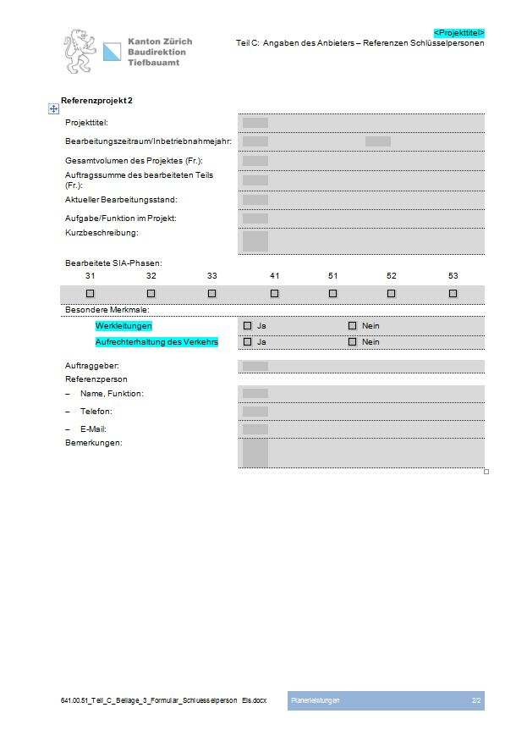
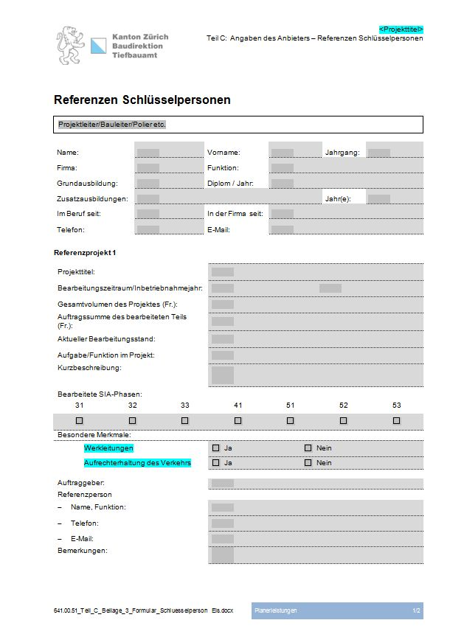
VORLAGE

Verfügbarkeit der Schlüsselpersonen
Für die folgenden Schlüsselpersonen ist die Verfügbarkeit während der Realisierungsphase respektive Bearbeitungszeit nachzuweisen:

Schlüsselperson Projektleiter | Bearbeitungszeitraum (Beschäftigung in % angeben)
 | 2017 | 2018 | 2019
Projekte
Vorliegendes Mandat
Reserve
Total in % | 100 | 100 | 100

Schlüsselperson Projektleiter Stv. | Bearbeitungszeitraum (Beschäftigung in % angeben)
 | 2017 | 2018 | 2019
Projekte
Vorliegendes Mandat
Reserve
Total in % | 100 | 100 | 100

Schlüsselperson Bauleiter | Bearbeitungszeitraum (Beschäftigung in % angeben)
 | 2017 | 2018 | 2019
Projekte
Vorliegendes Mandat
Reserve
Total in % | 100 | 100 | 100

Schlüsselperson Bauleiter Stv. | Bearbeitungszeitraum (Beschäftigung in % angeben)
 | 2017 | 2018 | 2019
Projekte
Vorliegendes Mandat
Reserve
Total in % | 100 | 100 | 100

Auftragsanalyse
Die Analyse der Aufgabenstellung aus Sicht des Anbieters soll in Form eines fachtechnischen Berichts dargestellt werden. Die konkreten, objektbezogenen Angaben sollen Aufschluss über das Verständnis der Aufgabe, die Art der Durchführung der Arbeiten sowie ein mögliches Verbesserungspotential geben.
Die Auftragsanalyse erstreckt sich über maximal 4 A4 Seiten ist in Unterkapitel zu gliedern, z.B.:

XXX

YYYY

ZZZZ

Preisangebot

Allgemeines
Die für die Bewertung massgebende Angebotssumme setzt sich zusammen aus der Summe der Honorarkosten für die einzelnen Teilphasen, Nebenkosten für Pläne sowie dem allfälligen Rabatt, Skonto und der Mehrwertsteuer. Die einzelnen Preisbestandteile werden zur Bewertung einer Plausibilitätsprüfung unterzogen. Die bürospezifischen Stundensätze sind vor Rabattabzügen anzugeben.
Im vorliegenden Fall ist für das Projekt folgende Vergütung vorgesehen:
Phase | Phasenbezeichnung | Honorierung
Phase 31 | Vorprojekt | nach Zeitaufwand mit Kostendach
Phase 32 | Bauprojekt | nach Zeitaufwand mit Kostendach
Phase 33 | Bewilligungsverfahren, Auflageprojekt | nach Zeitaufwand mit Kostendach
Phase 41 | Ausschreibung, Offertvergleich, Vergabeantrag | nach Zeitaufwand mit Kostendach
Phase 51 | Ausführungsprojekt | nach Zeitaufwand mit Kostendach
Phase 52 | Ausführung | nach Zeitaufwand mit Kostendach
Phase 53 | Inbetriebnahme, Abschluss | nach Zeitaufwand mit Kostendach
Es dürfen keine Aufwendungen aus der aktuellen Bearbeitungsphase einer anderen Phase zugeordnet werden. Auf die Phase 53 Inbetriebnahme, Abschluss erfolgt ein Rückbehalt, welcher mit der Schlusszahlung und nach der Übergabe der vollständigen Bauwerksdokumentation und genehmigten Schlussabrechnung fällig wird.

Preisgestaltung
Für alle Vergaben gilt: Es ist ausschliesslich eine Preisbildung mit degressiven Honoraransätzen zulässig. Es gelangen die Zuordnungen der Honorarkategorien gemäss LHO SIA und die bürospezifischen Stundenansätze (inkl. Zuschlägen für Nacht- und Sonntagsarbeit, Pikettzeiten, Überzeiten und üblichen Nebenkosten) zur Anwendung:
Kat. | A | B | C | D | E | F | G
Fr./h

Schlüsselpersonen
Als Schlüsselpersonen gelten:
- Projektleiter und dessen Stellvertreter
- Bauleiter und dessen Stellvertreter
Zu beachten ist, dass die Stundenanzahl des Stellvertreters -maximal gleich gross wie diejenige des Projekt- bzw. Bauleiters sein sollte, Abweichungen davon sind im Angebot zu begründen. Falls eine Schlüsselperson neben seiner Projekt- bzw. Bauleitungsfunktion auch „Mitarbeiterfunktionen“ wahrnimmt, sind diese unter „weitere Mitarbeiter“ auszuweisen.

Stundenschätzung
Die Stundenschätzung des Auftraggebers basiert auf Erfahrungswerten und beinhaltet sämtliche Leistungen, die für die Erstellung des Projektes notwendig sind.
Die Stundenschätzung ist im Angebot durch den Anbieter zu verifizieren und in der Auftragsanalyse zu dokumentieren.

Bestellungsänderung
Eine Abweichung des effektiven Aufwands von der, der Offerte zu Grunde gelegten, Stundenschätzung und der mit der Offerte des Anbieters vorgesehenen Aufteilung in SIA Kategorien, berechtigt nicht zu einer Anpassung der Stundenansätze. Es besteht zudem kein Anspruch auf Anpassung des Kostendachs allein aufgrund einer Änderung der Baukosten oder der Bauzeit. Eine Anpassung erfolgt nur, wenn eine Bestellungsänderung des Auftraggebers vorliegt.
Nachträge infolge Bestellungsänderungen sind vor Inangriffnahme der Arbeiten mit schriftlicher Begründung anzumelden. Das Formular «043.00.17 Nachtrag Planervertrag» ist unter Abgabe eines detaillierten Leistungsbeschriebs mit Begründung und Angabe des Aufwandes pro SIA Teilphasen zu offerieren. Nachträge werden zu denselben Konditionen vergütet, wie im Vertrag vereinbart. Bei verspäteter Anmeldung gelten solche Leistungen in der Offerte als Grundleistung enthalten, womit eine zusätzliche Honorierung entfällt. Vor der Leistungserbringung muss der Nachtrag durch den Auftraggeber genehmigt werden
Die Bestellungsänderungen sind von den Hauptleistungen getrennt zu rapportieren.
Der Auftraggeber behält sich vor, einzelne Teilleistungen (Teilphasen) zu streichen oder nur teilweise durch den Beauftragten ausführen zu lassen. Eine allfällige Verminderung des Auftragsvolumens begründet keine Veränderung des Honoraransatzes.

Nebenkosten

Übliche Nebenkosten
Nebenkosten des Beauftragten wie Reisespesen, Reisezeiten, auswärtige Unterkunft und Verpflegung, Einsatz von branchenüblichen Vermessungs-, Überwachungs- und Untersuchungsgeräten mit zugehörigen Programmen, Kosten für branchenübliche EDV-Anwendungen, Gebühren und spezielle Versicherungen, sowie Kosten für Arbeitskopien, Telefon, Fax, Porti, Lieferung und Archivierung von Datenträgern und bürointerne Nebenkosten für Zwischenschritte in der Projektierung sind in der vereinbarten Vergütung eingerechnet und werden nicht separat vergütet.

Nebenkosten für Pläne
Abrechnung nach Aufwand
Die Vergütung von analogen und elektronischen Dokumenten / Datenträgern erfolgt nach Aufwand, wobei der Beauftragte nur die belegten Selbstkosten in Rechnung stellt. Durch Reprografiebetriebe gewährte Rabatte sind dem Auftraggeber gutzuschreiben. Stellt der Beauftragte Dokumente oder Datenträger selbst her, so werden diese nach der CPS-Netto-Preisempfehlung für Ämter von Stadt und Kanton Zürich des Verbandstarifs der CPS Copyprintsuisse Sektion Zürich verrechnet. Die Arbeitszeit des eigenen Personals ist in den vorgenannten Ansätzen inbegriffen.

Formular Preisangebot
Die nachfolgenden Tabellen befinden sich im Formular Preisangebot in einer der separaten Excel-Datei. Darin sind je Honorarkategorie die vorgesehene Anzahl Stunden sowie das Kostendach je SIA-Teilphase einzutragen. Die gelben Felder sind durch den Anbieter auszufüllen, die Stundenvorgabe des TBA dürfen nicht abgeändert werden.
Im Weiteren gelten die Bedingungen gemäss der vorgesehene Vertragsurkunde (Teil B).

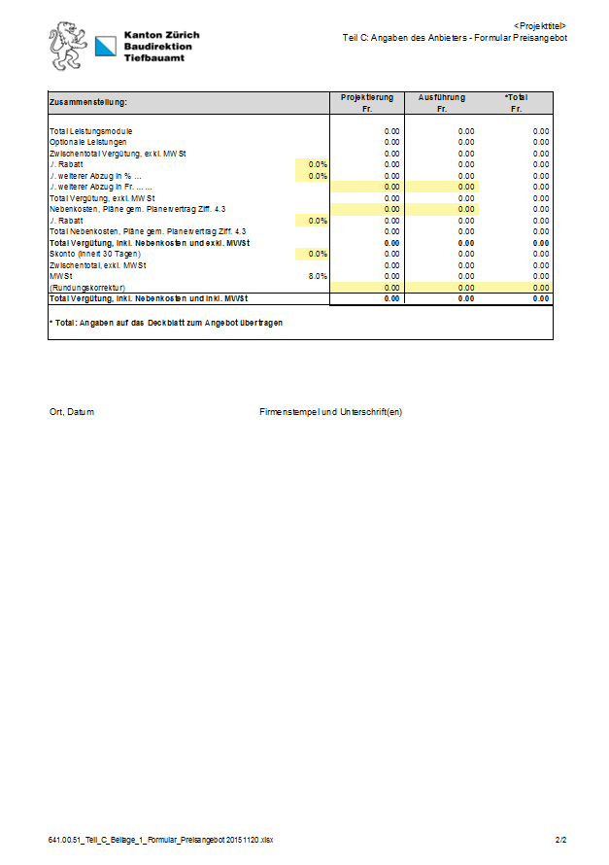
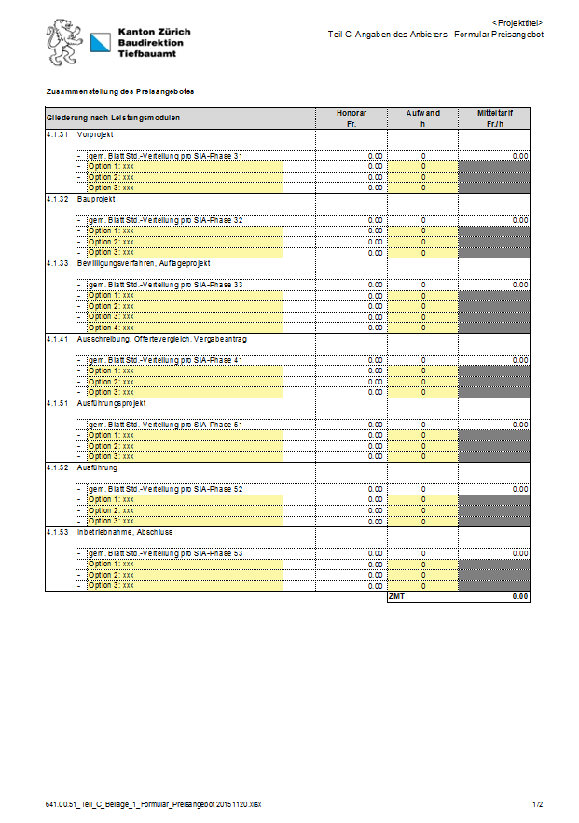
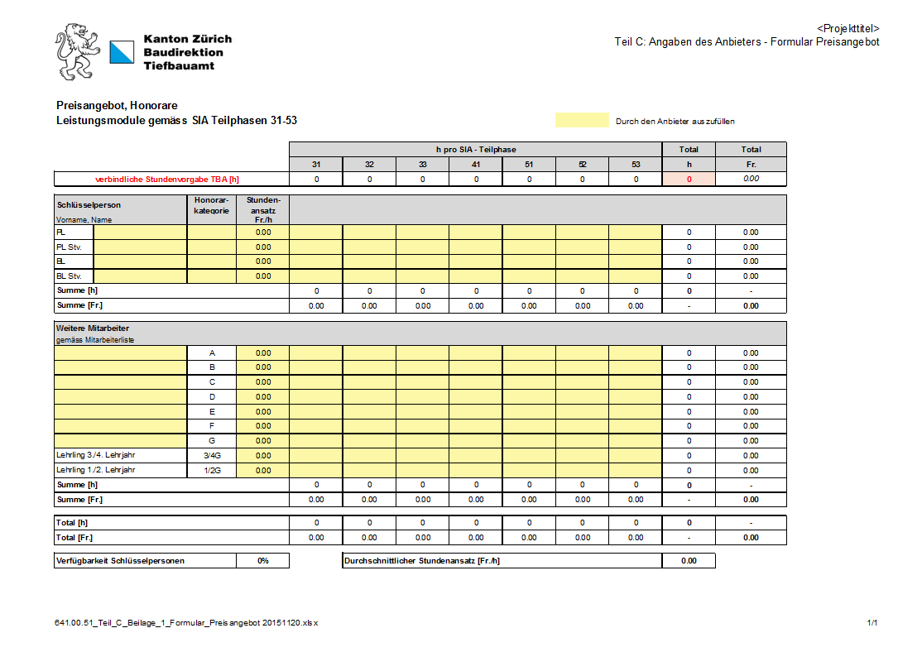
VORLAGE

